**Контрольная работа по алгебре 11 класса по теме «Первообразная и интеграл»**

**I вариант II вариант**

1. **Найти первообразную в общем виде**

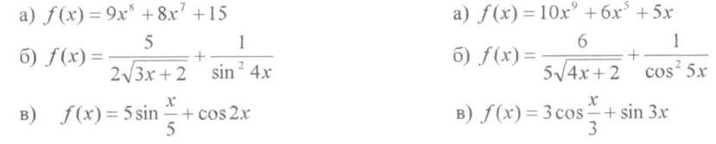

1. **Найти первообразную, график которой проходит через т.А**

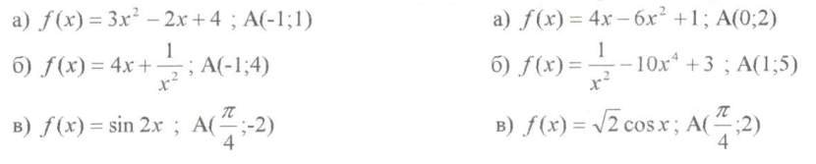

1. **Вычислить интеграл**

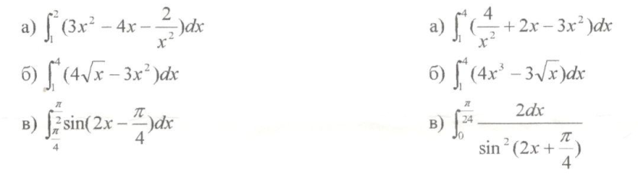

1. **Найти площадь криволинейной трапеции**



**Ответы**

**I вариант**

**№1**

**а) **

**б) **

**в) **

**№2**

**а)** *с=7 ,* 

**б)** *с=1 ,* 

**в)** *с=-2 ,* 

**№3**

**а) 3 б)  в) **

**№4**



**IIвариант**

**№1**

**а) **

**б) **

**в) **

**№2**

**а)** *с=2 ,* 

**б)** *c=5 ,* 

**в)** *с=1 ,* 

**№3**

**а)** -45 **б)** 241 **в) **

**№4**

